ФЕДЕРАЛЬНОЕ АГЕНТСТВО ЖЕЛЕЗНОДОРОЖНОГО ТРАНСПОРТА
Федеральное государственное бюджетное образовательное учреждение высшего образования
«Петербургский государственный университет путей сообщения
Императора Александра I»
(ФГБОУ ВО ПГУПС)

Кафедра «Математика и моделирование»

РАБОЧАЯ ПРОГРАММА
дисциплины
«ТЕОРИЯ ПРИНЯТИЯ РЕШЕНИЙ» (Б1.В.ОД.3)
для направления
12.03.01 «Приборостроение»

по профилю
«Приборы и методы контроля качества и диагностики»

Форма обучения – очная

Санкт-Петербург
2018
ЛИСТ СОГЛАСОВАНИЙ
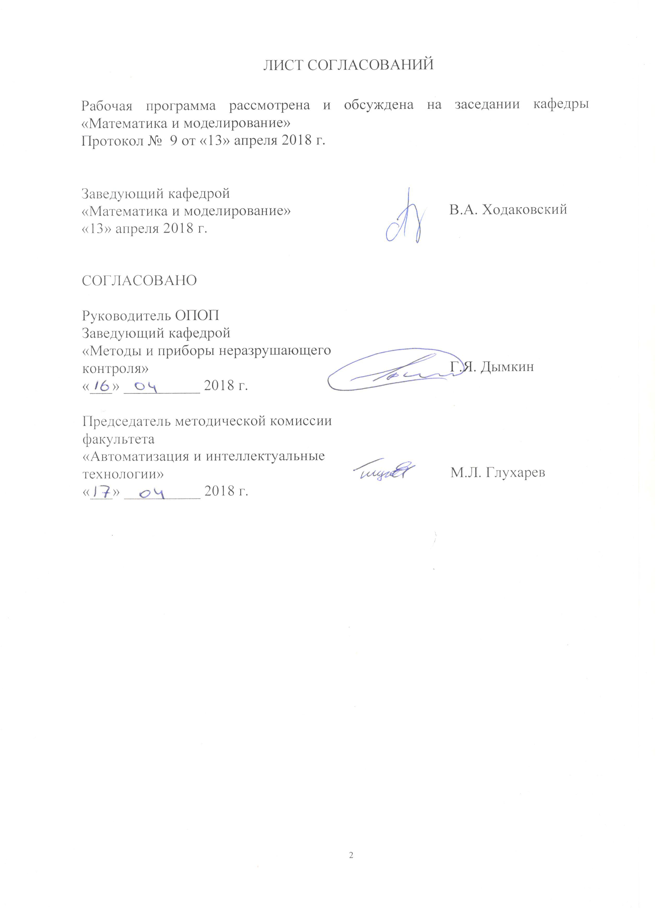
Рабочая программа рассмотрена и обсуждена на заседании кафедры «Математика и моделирование»
Протокол № 9 от «13» апреля 2018 г.

Заведующий кафедрой  «Математика и моделирование» |  | В.А. Ходаковский
«13» апреля 2018 г.

СОГЛАСОВАНО
Руководитель ОПОП
Заведующий кафедрой  «Методы и приборы неразрушающего контроля» |  | Г.Я. Дымкин
«___» __________ 2018 г.

Председатель методической комиссии факультета  «Автоматизация и интеллектуальные технологии» |  | М.Л. Глухарев
«___» __________ 2018 г.

1. Цели и задачи дисциплины

Рабочая программа составлена в соответствии с ФГОС ВО, утвержденным «3» сентября 2015 г., приказ № 959 по направлению 12.03.01 «Приборостроение», по дисциплине «Теория принятия решений».
Целью изучения дисциплины является приобретение профессиональных знаний и умений в области принятия решений.
Для достижения поставленной цели решаются следующие задачи:
- приобретение теоретических знаний в области принятия решений;
- формирование практических навыков применения теоретических знаний в системах поддержки принятия решений.

2. Перечень планируемых результатов обучения по дисциплине, соотнесенных с планируемыми результатами освоения основной профессиональной образовательной программы

Планируемыми результатами обучения по дисциплине являются: приобретение знаний, умений, навыков и/или опыта деятельности.
В результате освоения дисциплины обучающийся должен:
ЗНАТЬ:
- основные понятия и терминологию в области принятия решений;
- типовые задачи выбора;
- модели и методы индивидуального и группового выбора.
УМЕТЬ:
- формулировать цель и ставить задачу принятия решений;
- строить модель выбора;
- использовать системы поддержки принятия решений для решения типовых задач выбора.
ВЛАДЕТЬ:
- навыками применения моделей и методов выбора в профессиональной деятельности.
Приобретенные знания, умения, навыки и/или опыт деятельности, характеризующие формирование компетенций, осваиваемые в данной дисциплине, позволяют решать профессиональные задачи, приведенные в соответствующем перечне по видам профессиональной деятельности в п. 2.4 основной профессиональной образовательной программы (ОПОП).
Изучение дисциплины направлено на формирование следующих профессиональных компетенций (ПК), соответствующих виду профессиональной деятельности, на который ориентирована программа бакалавриата:
научно-исследовательская деятельность:
- способностью к анализу поставленной задачи исследований в области приборостроения (ПК-1).
Область профессиональной деятельности обучающихся, освоивших данную дисциплину, приведена в п. 2.1 ОПОП.
Объекты профессиональной деятельности обучающихся, освоивших данную дисциплину, приведены в п. 2.2 ОПОП.

3. Место дисциплины в структуре основной профессиональной образовательной программы
Дисциплина «Теория принятия решения» относится к вариативной части и является обязательной.

4. Объем дисциплины и виды учебной работы
Вид учебной работы | Всего часов | Семестр
Вид учебной работы | Всего часов | 4
Контактная работа (по видам учебных занятий)  В том числе:  - лекции (Л)  - практические занятия (ПЗ)  - лабораторные работы (ЛР) | 32  16  16  - | 32  16  16  -
Самостоятельная работа (СРС) (всего) | 67 | 67
Контроль | 9 | 9
Форма контроля знаний | З | З
Общая трудоемкость: час / з.е. | 108/3 | 108/3

5. Содержание и структура дисциплины
5.1 Содержание дисциплины
№ п/п | Наименование раздела дисциплины | Содержание раздела
1 | Задачи выбора | Интуитивный и рациональный выбор. Историческая справка. Основные этапы развития дисциплины. Примеры задач принятия решений.  Альтернатива, предпочтение, критерий. Одноступенчатый и многоступенчатый выбор. Человеческий фактор. Критерий как формализованная модель цели. Виды альтернатив. Множество альтернатив. Полнота, избыточность, однородность и сопоставимость множества альтернатив.  Принятие решения как выбор. Выбор в дискретном и континуальном пространстве. Классификация задач выбора. Задачи выбора в дискретном пространстве: отбор, упорядочение, вывод, классификация.
2 | Создание модели выбора | Создание модели выбора. Сбор информации. Источники и способы задания альтернатив. Генерация альтернатив. Расширение и сужение множества альтернатив. Полнота, избыточность, однородность и независимость признаков. Структурирование признакового пространства.
3 | Определение приоритетов на основе предпочтений | Определение приоритетов на основе предпочтений. Виды матриц парных сравнений (МПС). Нетранзитивность строгих и нестрогих предпочтений. Порядковая согласованность предпочтений. Расчёт нормированных приоритетов на основе вектора предпочтений. Расчёт приоритетов на основе МПС. Количественная согласованность предпочтений в МПС с кратностью. Определение приоритета объектов методом анализа иерархий.
4 | Методы оптимизации | Векторные методы оптимизации. Отношение доминирования. Граф доминирования. Упорядочение объектов с использованием отношения доминирования. Предельные ранги объектов. Лексиминное упорядочение. Лексикографическое упорядочение. Применение уступок.  Скалярные методы оптимизации. Идеальные и реальные цели. Одномерное упорядочение объектов. Упорядочение с использованием функции полезности. Анализ свойств функций полезности. Аддитивная, мультипликативная (степенная и дополнительная) и произвольная свёртка критериев. Влияние диапазона нормирования на результат оценивания и диапазон общих оценок. Балльная оценка объектов. Упорядочение объектов относительно требований (реальных целей).  Отбор и классификация объектов.
5 | Принятие решения малой группой | Объективизация выбора. Принятие решения малой группой. Организация экспертизы. Парадоксы систем голосования. Аксиомы системы голосования. Преодоление теоремы невозможности Эрроу.
6 | Расчёт групповых оценок | Групповая оценка величин. Усреднение результатов парных сравнений. Расчёт групповых приоритетов. Определение совместности парных сравнений. Оценка меры согласия между экспертами. Метод усредненных отклонений. Выбор на основе качественных оценок альтернатив. Антагонистическая и равномерная оценка согласованности. Расчёт групповых рейтингов. Согласованность рейтингов.

5.2 Разделы дисциплины и виды занятий
№ п/п | Наименование раздела дисциплины | Л | ПЗ | ЛР | СРС
1 | Задачи выбора | 2 | 2 | - | 10
2 | Создание модели выбора | 2 | 2 | - | 10
3 | Определение приоритетов на основе предпочтений | 2 | 2 | - | 10
4 | Методы оптимизации | 4 | 4 | - | 10
5 | Принятие решения малой группой | 2 | 2 | - | 10
6 | Расчёт групповых оценок | 4 | 4 | - | 17
Итого |  | 16 | 16 | 0 | 67

6. Перечень учебно-методического обеспечения для самостоятельной работы обучающихся по дисциплине

№  п/п | Наименование раздела дисциплины | Перечень учебно-методического обеспечения
1 | Задачи выбора | Микони С.В. Многокритериальный выбор на конечном множестве альтернатив. Учебное пособие. СПб.: Лань, 2009, – 273 с.
2 | Создание модели выбора | Микони С.В. Многокритериальный выбор на конечном множестве альтернатив. Учебное пособие. СПб.: Лань, 2009, – 273 с.
3 | Определение приоритетов на основе предпочтений | Микони С.В. Многокритериальный выбор на конечном множестве альтернатив. Учебное пособие. СПб.: Лань, 2009, – 273 с.
4 | Методы оптимизации | Микони С.В. Многокритериальный выбор на конечном множестве альтернатив. Учебное пособие. СПб.: Лань, 2009, – 273 с.
5 | Принятие решения малой группой | Микони С.В. Многокритериальный выбор на конечном множестве альтернатив. Учебное пособие. СПб.: Лань, 2009, – 273 с.
6 | Расчёт групповых оценок | Микони С.В. Многокритериальный выбор на конечном множестве альтернатив. Учебное пособие. СПб.: Лань, 2009, – 273 с.

7. Фонд оценочных средств для проведения текущего контроля успеваемости и промежуточной аттестации обучающихся по дисциплине

Фонд оценочных средств по дисциплине является неотъемлемой частью рабочей программы и представлен отдельным документом, рассмотренным на заседании кафедры и утвержденным заведующим кафедрой.

8. Перечень основной и дополнительной учебной литературы, нормативно-правовой документации и других изданий, необходимых для освоения дисциплины

8.1 Перечень основной учебной литературы, необходимой для освоения дисциплины
- Микони С. В. Многокритериальный выбор на конечном множестве альтернатив [Электронный ресурс] : учеб. пособие: для информац. спец. вузов / С. В. Микони. - СПб. ; М. ; Краснодар : Лань, 2009. - 270 с. (50 экз., ККО 4,55)
- Микони С.В. Основы системного анализа : учеб. пособие / С. В. Микони, В. А. Ходаковский. - СПб. : ПГУПС, 2011. - 142 с. (31 экз., ККО 5,17).

8.2 Перечень дополнительной учебной литературы, необходимой для освоения дисциплины
- Баллод Б. А. Методы и алгоритмы принятия решения в экономике [Электронный ресурс] : [учеб. пособие для вузов по специальности "Прикладная информатика (по обл.)"] / Б. А. Баллод, Н. Н. Елизарова. - М. : Финансы и статистика, 2009. – 222 с. [http://e.lanbook.com/view/book/5311/]
- Микони С. В. Теория принятия решений : лаб. практикум / С. В. Микони, М. И. Гарина. - СПб. : ПГУПС, 2009. - 96 с. (95 экз., ККО 5,94).

8.3 Перечень нормативно-правовой документации, необходимой для освоения дисциплины
При освоении данной дисциплины нормативно-правовая документация не используется.

8.4 Другие издания, необходимые для освоения дисциплины
При освоении данной дисциплины другие издания не используются.

9. Перечень ресурсов информационно-телекоммуникационной сети «Интернет», необходимых для освоения дисциплины

- Личный кабинет обучающегося и электронная информационно-образовательная среда. [Электронный ресурс]. – Режим доступа: http://sdo.pgups.ru/ (для доступа к полнотекстовым документам требуется авторизация).
- Электронно-библиотечная система издательства «Лань». Режим доступа: http://e.lanbook.com (для доступа к полнотекстовым документам требуется авторизация).
- Электронная библиотека ЮРАЙТ. Режим доступа: https://biblio-online.ru/ (для доступа к полнотекстовым документам требуется авторизация).
- Электронно-библиотечная система ibooks.ru («Айбукс»). Режим доступа: https://ibooks.ru/home.php?routine=bookshelf (для доступа к полнотекстовым документам требуется авторизация).
- Электронная библиотека «Единое окно доступа к образовательным ресурсам». Режим доступа: http://window.edu.ru. – свободный.
- Электронные словари и энциклопедии на Академике. Режим доступа https://dic.academic.ru/. – свободный.

10. Методические указания для обучающихся по освоению дисциплины

Порядок изучения дисциплины следующий:
- Освоение разделов дисциплины производится в порядке, приведенном в разделе 5 «Содержание и структура дисциплины». Обучающийся должен освоить все разделы дисциплины с помощью учебно-методического обеспечения, приведенного в разделах 6, 8 и 9 рабочей программы.
- Для формирования компетенций обучающийся должен представить выполненные типовые контрольные задания или иные материалы, необходимые для оценки знаний, умений, навыков и (или) опыта деятельности, предусмотренные текущим контролем (см. фонд оценочных средств по дисциплине).
- По итогам текущего контроля по дисциплине, обучающийся должен пройти промежуточную аттестацию (см. фонд оценочных средств по дисциплине).

11. Перечень информационных технологий, используемых при осуществлении образовательного процесса по дисциплине, включая перечень программного обеспечения и информационных справочных систем

Перечень информационных технологий, используемых при осуществлении образовательного процесса по дисциплине:
- электронная информационно-образовательная среда Петербургского государственного университета путей сообщения Императора Александра I [Электронный ресурс]. Режим доступа: http://sdo.pgups.ru.
- Интернет-сервисы и электронные ресурсы (поисковые системы, электронная почта, онлайн-энциклопедии и словари, электронные учебные и учебно-методические материалы согласно п. 9 рабочей программы).
- ежегодно обновляемый комплект лицензионного программного обеспечения, установленного на технических средствах, размещенных в специальных помещениях и помещениях для самостоятельной работы: операционная система Windows; MS Office; Антивирус Касперский.

12. Описание материально-технической базы, необходимой для осуществления образовательного процесса по дисциплине

Материально-техническая база обеспечивает проведение всех видов учебных занятий, предусмотренных учебным планом по направлению «Приборостроение» и соответствует действующим санитарным и противопожарным нормам и правилам.
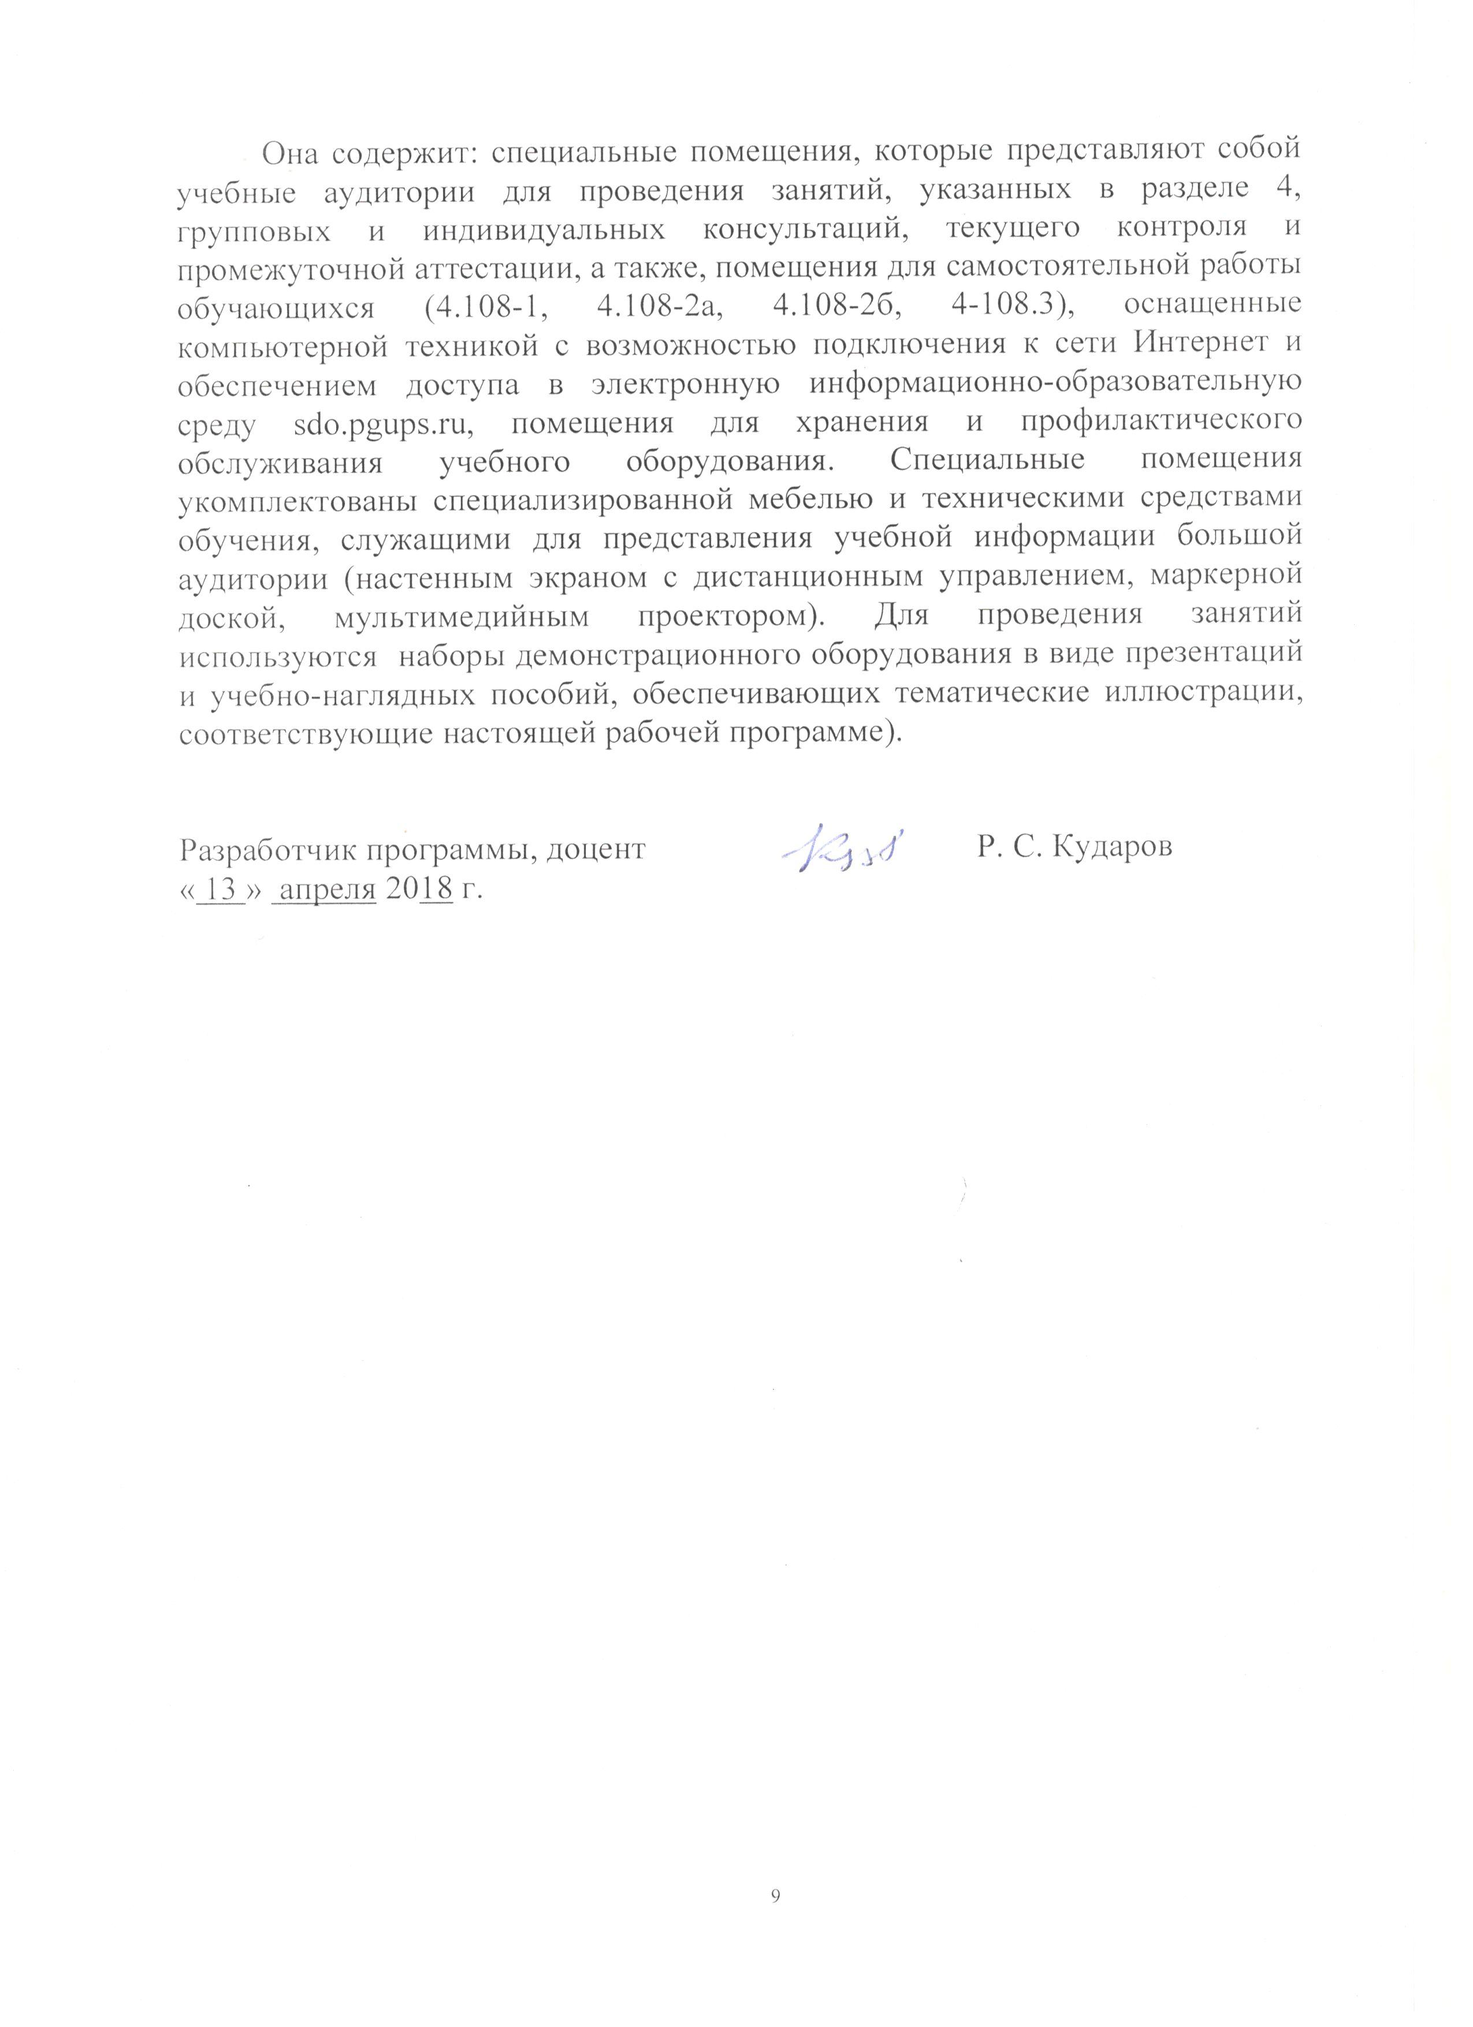
Она содержит: специальные помещения, которые представляют собой учебные аудитории для проведения занятий, указанных в разделе 4, групповых и индивидуальных консультаций, текущего контроля и промежуточной аттестации, а также, помещения для самостоятельной работы обучающихся (4.108-1, 4.108-2а, 4.108-2б, 4-108.3), оснащенные компьютерной техникой с возможностью подключения к сети Интернет и обеспечением доступа в электронную информационно-образовательную среду sdo.pgups.ru, помещения для хранения и профилактического обслуживания учебного оборудования. Специальные помещения укомплектованы специализированной мебелью и техническими средствами обучения, служащими для представления учебной информации большой аудитории (настенным экраном с дистанционным управлением, маркерной доской, мультимедийным проектором). Для проведения занятий используются наборы демонстрационного оборудования в виде презентаций и учебно-наглядных пособий, обеспечивающих тематические иллюстрации, соответствующие настоящей рабочей программе).

Разработчик программы, доцент |  | Р. С. Кударов
« 13 » апреля 2018 г.

